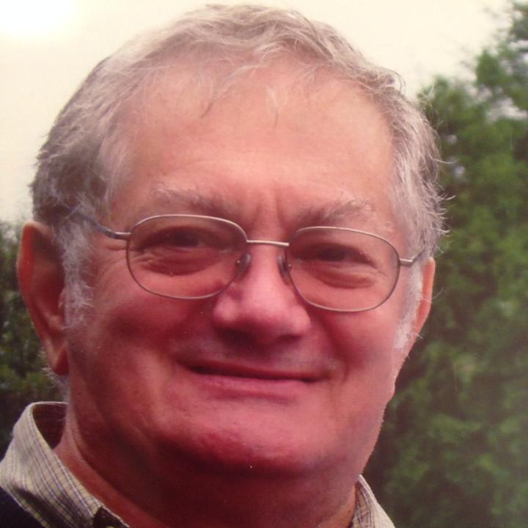
http://www.gyertyalang.hu/gyertyagyujtas/erteeg.php?erteeg=62884&gy6=0
Született: Nagyszokoly, 1946. november 13. Elhunyt: 2013. október 03-án.
Ezt a fotót ő osztotta meg ismerőseivel. 1951-ben készült egy orvosi rendelő udvarán…
